PRESS RELEASE NO. 1

ESSENCE Una piattaforma di servici informatici per supportare le PMI a operare in rete ed essere più efficienti
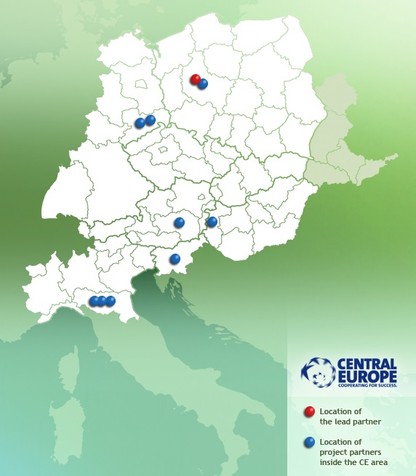 | 10 partner di alcuni stati dell’Europa centrale, Italia, Austria, Slovenia, Polonia, Germania e Ungheria condividono lo stesso problema: come supportare le proprie imprese ad essere efficienti.  Pertanto, 6 regioni dell’Europa centrale hanno deciso di cooperare e individuare una soluzione comune a questo problema, attraverso l’integrazione e un uso più efficace di soluzioni ICT nei processi aziendali al fine di rendere le aziende più innovative e competitive sul mercato.  Attraverso il progetto ESSENCE, i partner mirano a creare una piattaforma di servizi informatici a supporto delle aziende per meglio organizzare i processi produttivi e i trasporti specialmente in un’ottica di collaborazione in rete, con la seguente missione: sostenibilità ambientale, efficienza dei processi operativi e aumento della competitività.  Il progetto ESSENCE, partito a Luglio 2012 e si concluderà a dicembre 2014, è operativo nell’ambito del programma di cooperazione territoriale CENTRAL EUROPE ed è co-finanziato dal Fondo Europeo di Sviluppo Regionale (FESR).
Partner di progetto
Marshal Office of the Wielkopolska Region (Wielkopolska, Poland) as the Lead Partner,
Institute of Logistics and Warehousing (Wielkopolska, Poland),
Province of Bologna (Emilia-Romagna, Italy),
Institute for Transport and Logistics Foundation (ITL) (Emilia-Romagna, Italy),
S.A.T.A. Advanced Technology Application srl (Emilia-Romagna, Italy),
Aufbauwerk Region Leipzig GmbH (Leipzig-Halle, Germany),
University of Leipzig (Leipzig-Halle, Germany),
AREA m Styria GmbH (Steiermark, Austria),
SINERGIJA Development Agency (Pomurje Region, SIovenia),
ICEG RESEARCH AND POLICY Public Benefit Nonprofit Plc (Kőzep-Magyarorszag, Hungary).

Sito web del progetto
http://www.essence-project.eu

ESSENCE si rivolge alle imprese che operano nei vari settori industriali con il supporto di partner, fornitori e sub-contraenti e che realizzano pertanto un elevato numero di collaborazione in rete. Tali aziende guidano le proprie reti e al tempo stesso sono fornitori o sub-contraenti di clienti di livello più elevato. All’interno di questi ruoli, le aziende normalmente rispondono alle esigenze dei clienti, ma non in maniera efficiente a causa della limitata capacità di investimento e delle difficoltà operative legate alla scarsa capacità di accesso alla conoscenza e ad adeguate soluzioni informatiche.

La barriera più rilevante che impedisce di risolvere questi problemi e liberare il potenziale aziendale è legata all’assenza di un’adeguata offerta di soluzioni informatiche. È necessario supportare tali aziende durante la fase di scelta delle soluzioni informatiche più adeguate e fornire informazioni sulle opportunità di business che queste possono offrire. Inoltre, a causa della crisi economica, le aziende hanno ridotto il budget destinato alle soluzioni tecnologiche e limitato o annullato i progetti ad esse destinati.

Questo progetto può rappresentare, per le aziende, un grande passo avanti nella capacità di adottare un modello più efficiente per il coordinamento della rete e facilitare l’accesso ad una più ampia base di conoscenza e ad adeguati e-Services. In altre parole, nonostante la loro abilità di produrre ed esportare prodotti di alta qualità e la flessibilità di adattamento alle mutevoli condizioni di mercato, tali aziende rischiano la loro posizione nel mercato globale se non intraprendono un processo di innovazione continuo che consenta loro di aumentare la redditività attraverso la rimozione di colli di bottiglia ed inefficienze.
ESSENCE intende affrontare queste problematiche attraverso lo sviluppo e l’implementazione di una soluzione basata su un facile e libero accesso alla conoscenza, a nuovi modelli organizzativi e a e-Services intelligenti. La soluzione proposta aiuterà ciascuna azienda a modellare la propria rete di fornitori, coordinarla e gestirla, a ottimizzare i trasporti e identificare le inefficienze.

Più in dettaglio, i servizi resi disponibili dal progetto ESSENCE includeranno le seguenti funzioni:

- canali di comunicazione basati su chat/servizi voce, accesso mobile, generazione automatica di messaggi;
- catalogo elettronico (e-Catalogo) contenente il profilo e l’offerta di prodotti / servizi delle PMI, meccanismi di costruzione della fiducia e di incontro tra domanda e offerta;
- creazione della rete di fornitura basata sulla modellazione di processi distribuiti e simulazione what-if (cosa succede se);
- pianificazione della rete partendo dalla gestione dell’ordine fino all’assegnazione delle attività ed ottimizzazione dei trasporti;
- monitoraggio del funzionamento della rete, processi produttivi e trasporto, infine gestione delle eccezioni;
- gestione dei documenti di business che comprende la generazione, lo scambio e la traduzione degli stessi.

La conoscenza di base comune includerà:
- una “folksonomia” multilingua di termini tecnici utili per descrivere i prodotti e le loro principali funzionalità;
- un’ontologia multilingua di concetti e terminologie che favoriscono la traduzione automatica dei documenti di business e
- indicatori prestazionali per le aziende, le reti e le piattaforme.

L’approccio ESSENCE è basato sulla creazione di una partnership tra istituzioni pubbliche e private situate in Polonia, Italia, Germania, Austria, Ungheria e Slovenia. In ogni contesto territoriale collaborano autorità pubbliche a livello locale/regionale responsabili delle politiche, organizzazioni di consulenza aziendale, centri di ricerca e sviluppo tecnologico, operanti nell’ambito della logistica, dei trasporti e delle tecnologie dell’ICT.
I partner di ESSENCE vogliono incoraggiare le autorità pubbliche locali/regionali e altri soggetti pubblici e privati ad intraprendere il ruolo di promotori di innovazione digitale nell’ambito dell’ eBusiness, eNetworking and eLogistics attraverso le loro politiche volte a promuovere la concreta conoscenza delle soluzioni informatiche e la fornitura di e-Services per favorire lo sviluppo economico e favorire la sostenibilità aziendale.

Il progetto prevede sei pacchetti di lavori:
WP1: Gestione e coordinamento del progetto
WP2: Comunicazione, promozione e disseminazione della conoscenza.
WP3: Strategia condivisa per la formazione e il potenziamento della rete di PMI.
WP4: eServices transnazionali per la rete di PMI.
WP5: Casi pilota per l’utilizzo degli eServices dalle aziende
WP6: Piano d’azione per la gestione condivisa dell’offerta di eServices

Contatti partner italiani:

SATA s.r.l (sviluppo software)  Paola Monari  p.monari@satanet.it | Provincia di Bologna  Marino Cavallo  marino.cavallo@provincia.bologna.it | ITL - Istituto sui Trasporti e la Logistica  Stefano Dondi  sdondi@regione.emilia-romagna.it

